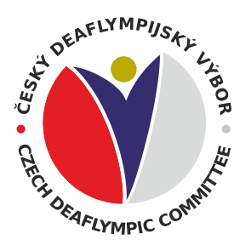
PŘIHLÁŠKA DO TJ/SK

Titul:

Příjmení:

Jméno:

Rodné číslo:

Bydliště:

Ulice/čp.:
Obec:
PSČ:

Mobil:

E mail:

Slyšící |  |  | Neslyšící |  | Nutno doložit potvrzení od foniatrie

Sporty:

Sportovec |  |  | Funkcionář |  |  | Trenér |  |  | Ostatní

žádám o členství v oddílu:
(u více-oborových TJ/SK)

SOUHLAS

se zpracováním a evidencí osobních údajů podle zák.č. 101/2000Sb., v platném znění a souhlas s využitím rodného čísla podle zákona č.133/2000Sb.,v platném znění :

Svým podpisem dávám souhlas, aby ČDV, z.s. a TJ/SK zpracovával a evidoval mé osobní údaje, poskytnuté mu v souvislosti s mým členstvím a činností v něm. Souhlas se výslovně vztahuje i na mé rodné číslo, které je použito jako identifikační údaj v databázi členů ČDV. Souhlasím i s tím, že ČDV, z.s. je oprávněn poskytnout uvedené osobní údaje, včetně RČ, ČUS k vedení evidence členské základny v ČUS, dle směrnic ČUS, k identifikaci mé osoby pro účel sjednání pojištění pro sportovní akce v rámci ČDV, případně dalším osobám, je-i to nezbytné pro zabezpečení mých členských práv v rámci ČDV. ČDV a TJ/SK neposkytne RČ dalším osobám, brání úniku osobních dat. Mé osobní údaje, včetně RČ je ČDV a TJ/SK oprávněn zpracovávat a evidovat i po ukončení mého členství v ČDV a TJ/SK. Dále potvrzuji, že beru na vědomí ustanovení "Směrnice pro kontrolu a postih dopingu ve sportu" (dostupné např. na webu ČDV), a zavazuji se k jejich dodržování. Prohlašuji, že jsem byl/a řádně informován/a o všech skutečnostech dle ustanovení §11 zákona č.101/2000Sb., v platném znění.

V …………………… dne …………………..

Razítko mateřské(-ho) TJ/SK: -------------------------------

Podpis vlastnoruční podpis

(u osob mladších 15 let souhlas zákonných zástupců)

přiložit: foto 3,5- x 4,5 cm, potvrzení od foniatrie, doklad o platbě na ČDV

